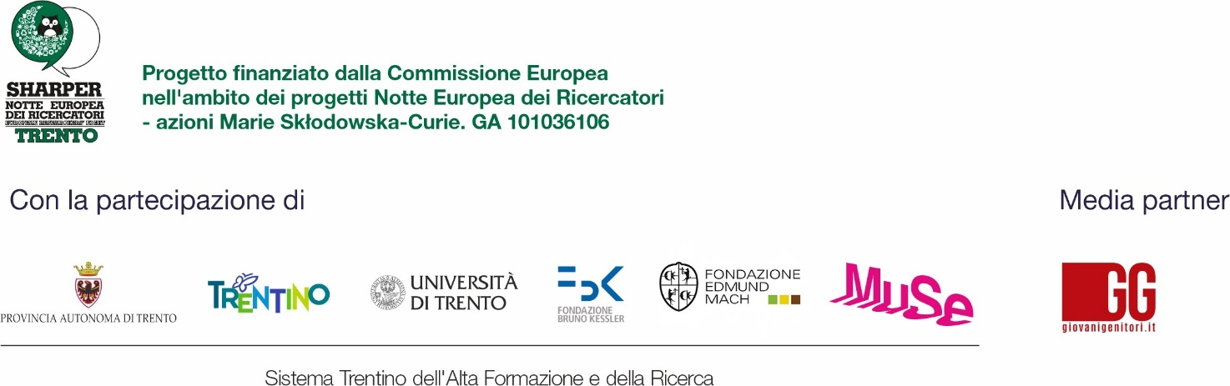

Raccontascienza
4 appuntamenti con le storie scientifiche inventate da ricercatori e personale di supporto alla ricerca

Primo appuntamento: martedì 27 luglio 2021 alle 18
Giardino del MUSE Museo delle Scienze

“Ecologia favolosa - Cambiamenti climatici e stili di vita ecosostenibili
spiegati ai più piccoli”

con Chiara Fedrigotti e Paolo Degiovanni (MUSE) ed Emanuele Eccel (Centro Ricerca e Innovazione FEM).

Evento gratuito su prenotazione (prenota il tuo posto)
Gli appuntamenti verranno trasmessi anche in diretta streaming sul canale YouTube MUSE

Prende il via martedì 27 luglio con un focus sul cambiamento climatico Raccontascienza, il nuovo ciclo di appuntamenti al MUSE dedicato ai bambini dai 6 ai 12 anni. Quattro incontri per parlare di scienza e natura a partire dalla lettura di alcuni estratti della seconda edizione di Raccontascienza, il volume che raccoglie i racconti frutto di un concorso letterario cui hanno partecipato i ricercatori, ricercatrici e personale di supporto alla ricerca di STAR - Sistema Trento Alta Formazione e Ricerca.

Il primo appuntamento, martedì 27 luglio alle 18 nel Giardino del MUSE, si intitola “Ecologia favolosa - Cambiamenti climatici e stili di vita ecosostenibili spiegati ai più piccoli” e vedrà coinvolti Chiara Fedrigotti (ecologa e divulgatrice scientifica MUSE), Paolo Degiovanni (biologo e operatore didattico MUSE) ed Emanuele Eccel (climatologo e divulgatore, Centro Ricerca e Innovazione FEM). Si parlerà di cambiamento climatico traendo spunto da alcuni racconti a tema.

L’iniziativa si inserisce all’interno del programma di Summertime, il ricco palinsesto di eventi che anima l’estate trentina con appuntamenti scientifici e artistici per tutte le età. Raccontascienza è un evento organizzato da Fondazione Bruno Kessler, FEM - Fondazione Edmund Mach e MUSE. Il progetto è finanziato dalla Commissione Europea nell'ambito dei progetti Notte Europea dei Ricercatori - azioni Marie Skłodowska-Curie.
Media partner Giovani Genitori

Gli appuntamenti successivi

3 agosto, ore 18
Torbiere e migrazioni: un viaggio fra i ricordi di ieri per capire il mondo di oggi
con Elisabetta Perini (Referente per programmi di dottorato e mobilità internazionale, FEM), Chiara Steffanini (naturalista, MUSE), Michele Toss (Fondazione Museo storico del Trentino).
Le autrici e il ricercatore di Fondazione Museo storico del Trentino accompagneranno i piccoli spettatori nel mondo dei ricordi, dove un lago si evolve in torbiera e un coloratissimo pappagallo farà capire cosa significa migrare, ieri e oggi.

10 agosto, ore 18
Einstein e il pulcino Gino: dalla teoria della relatività al principio di Archimede
con Francesca Guerzoni (webmaster, FBK), Matteo Serra (divulgatore scientifico, FBK).
L’autore e l’autrice parleranno della teoria della relatività di Albert Einstein e del principio di Archimede, portando gli spettatori a fare una gita molto speciale e poi a bordo di una mongolfiera assieme al pulcino Gino.

17 agosto, ore 18
Storie di api, alveari e biodiversità. Con Floriana Marin (comunicatrice scientifica, FEM), Alberto Debiasi (ricercatore, FBK) e Paolo Fontana (ricercatore, FEM)
Attraverso la lettura di alcuni racconti a tema contenuti nel libro Raccontascienza II, gli autori parleranno del magico mondo delle api, del perché questi insetti sono così importanti per il nostro ecosistema e del valore della biodiversità.

Il volume

“Raccontascienza II – ”21 racconti favolosi per lettrici e lettori dai 6 ai 12 anni
Avvicinare alla scienza lettrici e lettori dai sei a dodici anni e - perché no? - anche un pubblico più adulto, attraverso le favole. È questa l’idea alla base di Raccontascienza II, volume pubblicato da FBK Press (serie “Special Editions”), che segue l’edizione Raccontascienza del 2019.
Gli autori dei racconti sono persone che lavorano nei settori ricerca e amministrazione della Fondazione Bruno Kessler, l’Università di Trento, la Fondazione Edmund Mach e il MUSE – Museo delle Scienze, che si sono cimentati in un’esperienza per loro nuova: trattare argomenti scientifici immaginando un pubblico di piccoli lettori e lettrici a cui spiegare alcuni concetti con il racconto di una storia, per esempio come un fiocco di neve diventa di ghiaccio, cosa sono i ricordi e la memoria, quali sono i misteri del minuscolo mondo delle api, cosa è la relatività e molto altro.

Per informazioni:https://books.fbk.eu/pubblicazioni/titoli/raccontascienza-ii/

